编号：

仁怀市红缨子高粱协会

**入 会 申 请 书**

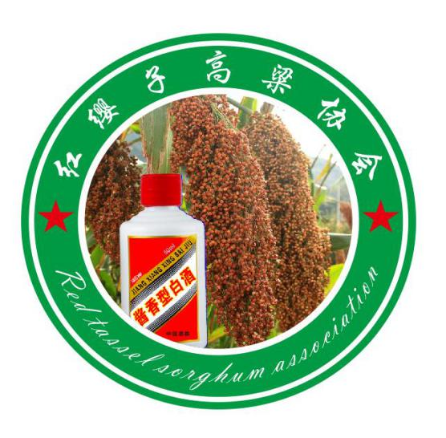

**单位（个人）：**

**仁怀市红缨子高粱协会统一印制**

**会员单位登记注册表**

**编号： 填表日期： 年 月 日**

|  |  |  |  |  |  |  |
| --- | --- | --- | --- | --- | --- | --- |
| **单位名称** |  | | **邮政编码** | |  | |
| **详细地址** |  | | **电 话** | |  | |
| **单位性质** |  | | **主管单位** | |  | |
| **固定资产（万元）** |  | | **职工人数** | |  | |
| **生产规模** |  | | **原料类型** | | **高粱** | **吨** |
|  | **吨** |
|  | **吨** |
| **原料质量** |  | | | | | |
| **主要负责人姓名** |  | | **职务** | |  | |
| **参加协会代表** | **姓名** |  | **性别** |  | **年龄** |  |
| **职务**  **职称** |  | **政治**  **面貌** |  | **联系电话** |  |
| **入会后对协会**  **工作有何建议**  **和要求** |  | | | | | |

**2**

**仁怀市红缨子高粱协会入会申请书**

|  |  |
| --- | --- |
| **仁怀市红缨子高粱协会：**  **我单位（个人）自愿加入仁怀市红缨子高粱协会，遵守协会章程，执行协会决议，按时缴纳会费，支持协会工作，积极参加协会举办的有关活动，在“不忘初心，牢记使命”的主题教育下，坚持科技下乡，服务“三农”，作好乡村脱贫致富的带头人，为我市酱香型白酒产业的发展尽职尽力。**  **我单位（个人）郑重承诺：绝不做违反国家法律法规的事情，未经协会书面许可，不擅自使用协会名义对外开展经营活动。如在经营中有违反国家法律法规，所造成的一切责任由我单位（个人）自行承担，仁怀市红缨子高粱协会不承担任何责任。**  **单位（签章）:**  **年 月 日** | |
| **仁怀市红缨子高粱协会审批意见** | **年 月 日** |

**3**